《C语言程序设计》实习02
学号：20220451013
姓名：陈丽群
专业：计算机科学与技术2022级（2）班
- 项目GuessGame实现一个猜数字的小游戏。
- 游戏中每一个DotCom结构体对象会占据7个单元格（0, 1, 2, 3, 4, 5, 6）中的三个连续的单元格（例如1, 2, 3），如下图所示。
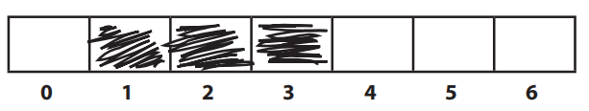
- 游戏在启动时随机为一个DotCom结构体对象分配三个连续的单元格坐标，用户需要对DotCom结构体对象占据的单元格坐标进行猜测。
- 如果没有猜中，输出字符串“Miss”；
- 如果猜中，输出字符串“Hit”；
- 如果DotCom所占据的三个单元格的坐标都被猜中，则输出字符串“Dunk”，并输出用户猜测的总次数。
- 正确实现程序运行结果如下图所示：
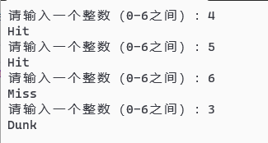
- 请将check_user_guess函数补充4
- 完整。
(2) 请增加一个功能：输出用户猜测的总次数。
(3) 用户可以通过连续输入相同的数字来“欺骗”系统，请对程序进行修改，消除以上问题。
- 请将实现的程序以及实现说明填写到实习报告模板word文件中。

